***Sistema Imobiliária***

**Manual de Utilização**

1. **Efetuando Login**

**-** Abra o sistema informe o usuário e a senha cadastradas pelo seu administrador. Caso o Banco de dados não esteja configurado

Irá aparecer a seguinte tela

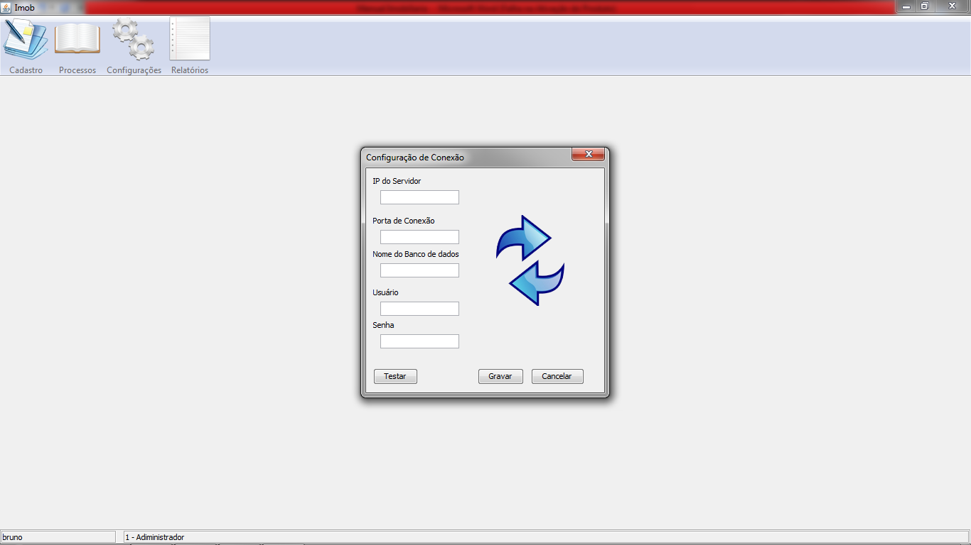

Preencha os campos conforme os dados de seu banco de dados.

1. **Imóvel**

Clique em Cadastro, Imóvel.

**2.1 – Cadastrar Imóvel**

Preencha todos os campos clique em Gravar , Aparecerá uma mensagem informando se cadastrou com sucesso ou se ocorreu algum erro.

**2.2 – Pesquisar Imóvel**

Digite o Número do imóvel, em seguida clique em pesquisar isso irá preencher todos os campos automaticamente.

**2.3 – Remover Imóvel**

Escolha o imóvel desejado clique em Excluir, aparecera uma tela pedindo a sua confirmação para Excluir o imóvel.

1. **Pessoa**

Clique em Cadastro, Pessoas.

**3.1 – Cadastrar Pessoas**

Preencha todos os campos clique em Gravar, Aparecerá uma mensagem informando se cadastrou com sucesso ou se ocorreu algum erro.

**3.2 – Pesquisar Pessoas**

Digite o nome ou parte do mesmo, Clique em pesquisar isso irá preencher todos os campos automaticamente.

1. **Venda**

4.1 – vá em processos clique em venda .

4.2 – caso queira reabilitar, Processos uma venda clique em reabilitar.

4.3 – removendo uma venda, busque a venda pelo numero do imóvel clique em remover.

**5- Relatorio Imovel**

5.1- Clique em relatórios, em seguida imóvel.